Департамент освіти і науки Київської обласної державної адміністрації
КНЗ КОР «Київський обласний інститут післядипломної освіти педагогічних кадрів»
Вишенська загальноосвітня школа І-ІІІ ступенів
Бориспільської районної ради Київської області

Обласна педагогічна студія
із теми «Стилізація – як засіб формування загальнокультурної компетентності»
для вчителів образотворчого мистецтва, мистецтва,
керівників гуртків художньо-естетичного напряму

Основні питання роботи педагогічної студії
      - формування творчої особистості;
- застосування сучасних підходів до творчої діяльності;
- впровадження інноваційних технологій удосконалення структури, змісту, форм і методів науково-методичної роботи з педагогічними кадрами;
- розвиток національної свідомості особистості.

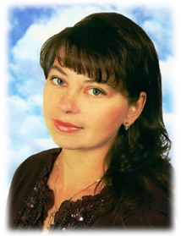
Керівник:
Пилипчук Оксана Іванівна,
Учитель Вишенської загальноосвітньої школи
І-ІІІ ступенів Бориспільського району,
учитель-методист

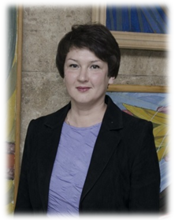
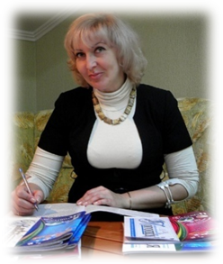
Координатор:
Власова Валерія Гаврилівна,
методист вищої категорії
відділу викладання предметів
художньо-естетичного циклу КНЗ КОР
«Київський обласний інститут післядипломної освіти педагогічних кадрів»

Шановні учасники педстудії!
06 травня 2020 року в онлайн режимі відбудеться третє (заключне) заняття обласної педагогічної студії.
відбудеться третє заняття обласної педстудії із теми «Стилізація – як засіб формування загальнокультурної компетентності».
Початок проведення: 10.00.
Контактні телефони:
098 399 75 04 – Пилипчук Оксана Іванівна,керівник педстудії;
067 428 81 69 – Власова Валерія Гаврилівна, координатор

Список
учасників обласної педстудії
Пилипчук Оксани Іванівни, учителя образотворчого мистецтва
Вишенської ЗОШ І-ІІІ ступенів Бориспільської районної ради,
із теми «Стилізація – як засіб формування загальнокультурної компетентності»
для вчителів образотворчого мистецтва, мистецтва,
керівників гуртків художньо-естетичного напряму

№ | Район, місто, ОТГ | ПІБ | Заклад освіти | Посада | Відвідування
 |  |  |  |  | І зан.  14.11  2019 | ІІ зан.  09.012020 | ІІІ зан.  06.05.  2020
 | Бориспільський | Бабенко Світлана Миколаївна | Іванківська ЗОШ I-III ступенів Бориспільської районної ради Київської області | учитель художньої культури | - | -
 | Бориспільський | Бугай Марія Петрівна | Старинська ЗОШ І-ІІІ ступенів | вчитель-методист з образотворчого мистецтва | + | +
 | Бориспільський | Олексійчук Надія Семенівна | Гнідинська загальноосвітня школа І-ІІІ ступенів імені Петра Яцика | вчитель трудового навчання, художньої культури, образотворчого мистецтва | + | +
 | Бориспільський | Андрієнко Алла Василівна | Щасливський НВК | вчитель-методист з образотворчого мистецтва | + | +
 | Васильківський | Савченко Оксана Валеріївна | Данилівська ЗОШ I-III ступенів | вчитель біології, образотворчого мистецтва | - | -
 | Бориспільський | Бовсунівська Світлана Адамівна | Вишенська ЗОШ І-ІІІ ступенів | вчитель початкових класів та образотворчого мистецтва | - | +
 | Бориспільський | Постоленко Тетяна Миколаївна | Вишенська ЗОШ І-ІІІ ступенів | вчитель початкових класів та образотворчого мистецтва | - | +
 | Бориспільський | Черниш Наталія Андріївна | Вишенська ЗОШ І-ІІІ ступенів | вчитель початкових класів та образотворчого мистецтва | - | +
 | Бориспільський | Підрушняк-Мазничко Людмила Григорівна | Вишенська ЗОШ І-ІІІ ступенів | вчитель початкових класів та образотворчого мистецтва | - | +
 | Обухівський | Овсієнко Наталія Федорівна | Козинська ЗОШ І-ІІІ ступенів | вчитель предмету "Мистецтво" | + | +
 | Рокитнянський | Артеменко Лариса Василівна | Шарківський КЗО | вчитель образотворчого мистецтва, мистецтва | - | -
 | Таращанський | Климанський Олександр Анатолійович | ТАРАЩАНСЬКИЙ НВК "ГІМНАЗІЯ "ЕРУДИТ" - ЗОШ І СТУПЕНЯ" | вчитель образотворчого мистецтва | - | -
 | Тетіївський | Панченко Тетяна Володимирівна | КЗ Кашперівське навчально-виховне об'єднання "Загальноосвітня школа I-III ступенів - дитячий садок" | педагог-організатор, вчитель образотворчого мистецтва | - | -
 | м. Бориспіль | Бекещенко Олександра Петрiвна | Бориспiльска загальноосвiтня школа I-III ступенiв №6 | вчитель образотворчого мистецтва | + | +
 | м. Бориспіль | Шматкова Марина  Олексіївна | Бориспільський міський центр технічної творчості "Евріка" | керівник гуртка | + | +
 | м. Ірпінь | Вишневська Софія Олександрівна | Ірпінська спеціалізована загальноосвітня школа І-ІІІ ступенів з поглибленим вивченням економіки та права №2 | вчитель мистецтва | + | +
 | м. Переяслав –Хмельницький | Дяченко Людмила Петрівна | Переяслав-Хмельницька ЗОШ І-ІІІ ступенів №3 | заступник директора з ВР, вчитель образотворчого мистецтва | + | +

